**营运部发(2022) 088号 签发人：蒋炜**

**关于5月单品活动插卡、漱口水插卡、**

**收银台弧度陈列的通知**

**一、物料清单及陈列**

|  |  |  |  |
| --- | --- | --- | --- |
| **序号** | **图片** | **陈列图** | **备注** |
| **漱口水**  **插卡**  **百多邦喷雾陈列** | 36507823b3e3e4a123567f2cd4da514 正面 反面 | lADPJw1WSG0hXw_NBaDNB4A_1920_1440  lADPJx8ZwaG5W7XNBaDNB4A_1920_1440 | * **漱口水陈列在收银台【化妆品-消字号区域】首层，与薇诺娜品种共陈列一层** * **漱口水至少3个陈列面** * **并配上宣传插卡及活动爆炸卡** * **(118077)百多邦喷雾陈列消字号区域第二层，4-5个陈列面** |
| **音视频包边宣传** | lQLPDhtX4burTs7NCHDNCnKwjJIH9AF8GpkCYKigE8AVAA_2674_2160 | lADPJxf-wyFs6rzNA8DNBQA_1280_960 | * **配发数量根据门店音视频数量确定** * **5月6日门店开始收货** |
| **5月单品、星级插卡** | 42cc6984e7cb5e7603c18c838f8c9bf  b6932ffc15a896cd6592b19f9d061a9  a4f7667721de15731864743d162a8b3 | | * **门店替换过期活动插卡，陈列展示5月新活动插卡** |
| **收银台弧度陈列位** | lQDPDhtlIpLlujbNBgDNCACwk4O9YJoXPjQCdl9zp8AHAA_2048_1536 | | * 为了门店的收银台陈列更整齐美观，请门店将有收银台弧度陈列位的，，**将此位置更换为夏季品种陈列** * 第一层小儿金银花露   第二层藿香正气口服液  第三层玻璃瓶装金银花露 |
| **立夏pop** | lQDPDhtlIxhpbGfNBgDNCACwuEEsgfyJuwkCdmBPJEAHAA_2048_1536 | | * 将时节pop的反面陈列展示【立夏】节气 * 对应中药区域首层陈列组合爆炸卡及对应商品 |
| **积分兑换pop** | 积分兑换1 (5) | lQDPDhtcl1lJvWzNBLDNA4SwJnnlOCk0lCoCaF_ngoCiAA_900_1200 | * 新积分兑换pop门店陈列展示在立架位置 * 对应pop商品陈列展示 |
| **复方樟脑乳膏卖点插卡** | IMG_256 | IMG_256 | * 门店将复方樟脑乳膏陈列在otc外用首层，**保证2个陈列面，** * 门店本次连插卡陈列一并检核 |

1. **过期物料清理**

**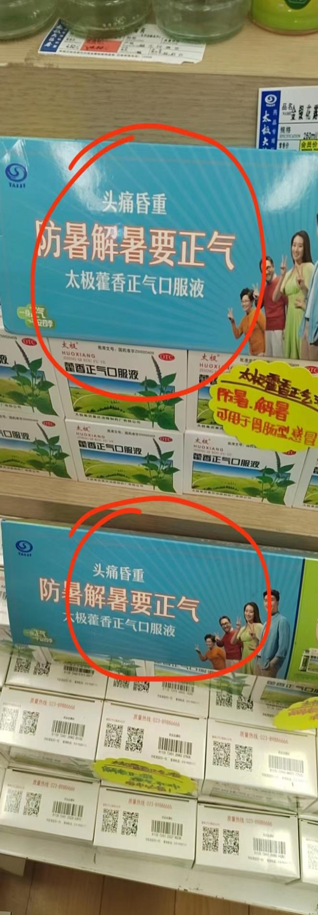 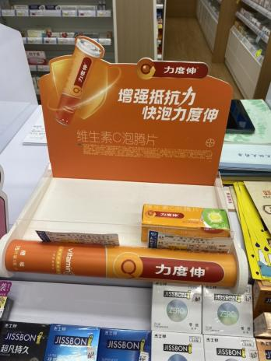**

**七、检核：**

**门店：**2022年**5月7日下午20点前**完成陈列，片区长要在**5月8日上午12点前**在药店管家核检，不发、迟发、少发，按20元/店收取成长基金。

**营运部：**于5**月8日**药店管家抽查。发现门店执行不到位，片区主管未检核的，片区主管罚款50元，门店罚款50元.

**复检**：片区主管现场巡店及药店管家检核。

营运部

2022年5月5日

主题词：5月单品活动插卡、漱口水插卡、收银台弧度陈列 营运部 2022年5月5日印发

拟稿：张艳 核对：谭莉杨